Прими участие в конкурсе

«Вместе против коррупции!»

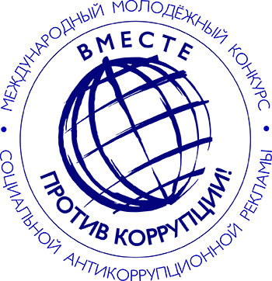

В 2020 году Генеральная прокуратура Российской Федерации выступает организатором Международного молодежного конкурса социальной рекламы на тему

«Вместе против коррупции!».

К участию приглашаются молодые люди в возрасте от 14 до 35 лет, которым предлагается подготовить антикоррупционные плакаты и видеоролики на тему «Вместе против коррупции!».

С правилами проведения конкурса можно ознакомиться на официальном сайте конкурса:

http://www.anticorruption.life/

Прием работ осуществляется

с 1 мая по 1 октября 2020 года

на официальном сайте конкурса по двум номинациям - «Лучший плакат» и «Лучший видеоролик».

По всем интересующим вопросам можно обратиться

в каб. 204 Администрации Пролетарского района

или по тел. 8(86374)9-90-00.

